**Проектная записка**

**К тестовому заданию**

**Для студии Perelesoq**

* **Запуск**

Для последовательного запуска сцен и загрузки необходимых данных был использовать Фреймворк Zenject.

Он используется для преждевременной загрузки сцен и конфигов, в которые была помещена информация о девайсах, материалах и названиях сцен.

* **Передача информации между сценами**

Используется статический класс InformationBetweenScenes. В Awake загружается информация, а в Start – считывается. Таким образом была прокинута связь между интерфейсов и источником питания и между светом и лампами накаливания

* **Основа архитектуры**

За основу взято Бинарное Дерево, но принцип используется только от части:

* Дерево не сортируется, ввиду константного расположения Девайсов;
* Может быть больше двух потомков, для возможности в бедующем добавлять больше 2 устройств к узлу;

Для UI используется List, а связи строятся на ID устройствах. В самом начале собирается информация о устройствах в доме, а именно их ID, Имя, и Тип, Для создания необходимого интерфейса и последующего взаимодействия.

Основные скритпты:

* PowerSoure – корень дерева, выполняет команды, получаемые интерфейсам, таки как сбор информации и изменение состояния других объектов;
* DeviceList – UI Приложения, так же устанавливает пользовательский интерфейс (справа).

На рисунке представлен пример схемы (Абстрактный)

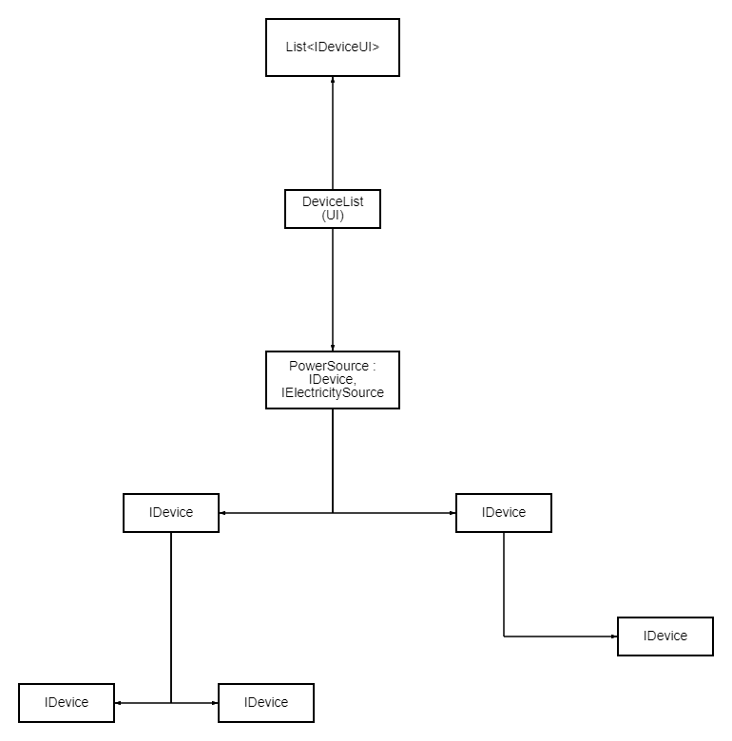

* **Дополнение**
  + Так как не в списке девайсов не было никакого модема, через который можно было бы передавать информацию, в роли модема выступает Источник Питания;
  + Так как в проекте не было видно, как камеры физически соединяется с источником питания, то камеры присоединены к источнику питания напрямую;
  + Была мысль перенести свет он ламп на сцену и закрепить за ними (как с торшерами), но решил не нарушать целостности сцен;